Załącznik nr.......

do umowy......../BLP/......./Ckt/24/..........

OPIS PRZEDMIOTU ZAMÓWIENIA

**KOMENDA GŁÓWNA POLICJI**

**BIURO LOGISTYKI POLICJI**



**SPECYFIKACJA TECHNICZNA**

**RĘKAWICE LETNIE DLA FUNKCJONARIUSZY POLICJI, PEŁNIĄCYCH SŁUŻBĘ NA MOTOCYKLACH**

**Numer specyfikacji technicznej ST 78/Ckt/2021**

(numer z Rejestru Specyfikacji Technicznej prowadzonego w Wydziale)

UZGODNIONO:

Instytut Technologii Bezpieczeństwa „MORATEX”

**Edycja: lipiec 2024**

**12 lipca 2024 r.**

(data wydania)

**SPIS TREŚCI**

1. PRZEZNACZENIE DOKUMENTU 3

2. ZAKRES STOSOWANIA DOKUMENTU 3

3. DOKUMENTY ZWIĄZANE Z WYROBEM 3

3.1. Dokumentacja Techniczno-Technologiczna 3

3.2. Dokumenty odniesienia 4

4. OPIS OGÓLNY WYROBU 5

5. WYMAGANIA 6

5.1. Wymagania techniczne 6

5.1.1. Wykaz materiałów zasadniczych i dodatków 6

5.1.2. Wymagania dotyczące surowców, materiałów oraz dodatków 8

5.1.3. Wymagania dla rękawic 9

5.2. Wymagania dla szwów i ściegów 10

5.3. Wymagania dotyczące jakości 10

5.3.1. Klasyfikacja jakości 11

5.3.2. Wymagania jakościowe wyrobów 11

5.3.3. Przykłady błędów niedopuszczalnych 11

5.4. Wymagania dotyczące nieszkodliwości (bezpieczeństwa) wyrobu 11

5.4.1. Trwałość napisu „POLICJA” i elementu odblaskowego 12

5.4.2. Konserwacja rękawic 12

6. ZESTAWIENIE ELEMENTÓW SKŁADOWYCH 13

7. WYMIAROWANIE WYROBU 14

7.1. Rozmiary 14

7.2. Wymiary wyrobu gotowego 14

8. OCENA ERGONOMII RĘKAWIC 15

9. WYMAGANIA DODATKOWE 15

9.1. Piankowy protektor nakłykciowy 15

9.2. Wzmocnienia na palcach i wnętrzu dłoni 16

9.3. Funkcjonalność mankietu 16

10. CECHOWANIE, PAKOWANIE, PRZECHOWYWANIE, TRANSPORT I GWARANCJA 17

10.1. Cechowanie 17

10.2. Pakowanie 18

10.3. Przechowywanie 18

10.4. Transport 19

10.5. Gwarancja 19

11. POTWIERDZENIE SPEŁNIENIA WYMAGAŃ SPECYFIKACJI TECHNICZNEJ 19

ARKUSZ EWIDENCJI WPROWADZONYCH ZMIAN 20

ARKUSZ UZGODNIEŃ 21

# PRZEZNACZENIE DOKUMENTU

Specyfikacja Techniczna identyfikuje wyrób poprzez określenie wymagań:

* technicznych,
* jakościowych,
* bezpieczeństwa użytkowania,

w odniesieniu do:

* nazewnictwa,
* symboli,
* badań i metodologii badań,
* znakowania oraz oznaczania wyrobu.

# ZAKRES STOSOWANIA DOKUMENTU

Specyfikacja Techniczna jest wykorzystywana w realizacji zamówień publicznych oraz w systemie oceny zgodności wyrobów przeznaczonych na potrzeby obronności bezpieczeństwa państwa w przypadku wprowadzenia wyrobu do wykazu.

Do dokładnego zapoznania się z wyrobem konieczna jest możliwość obejrzenia wzoru.

# DOKUMENTY ZWIĄZANE Z WYROBEM

## Dokumentacja Techniczno-Technologiczna

Dokumentacja Techniczno-Technologiczna Wykonawcy, przedstawiona do realizacji produkcji, powinna zawierać co najmniej:

* identyfikację wyrobu, nazwę,
* rysunki poglądowe,
* wykaz surowców, materiałów i dodatków,
* zestawienie elementów składowych,
* zestawienie średniego zużycia materiałów i dodatków,
* warunki wykonania wyrobu:
* rodzaje szwów i ściegów łączących elementy wyrobu,
* gęstość ściegów,
* podstawowe operacje wykonania wyrobu,
* wymiarowanie wyrobu wraz z rysunkami określającymi sposób wymiarowania (pozycjonowanie elementów naszywanych itp.),
* kontrolę: wstępną materiałów i surowców, międzyoperacyjną, końcową,
* tabelę wymiarów wyrobu gotowego (dla wszystkich zamawianych rozmiarów),
* zasady znakowania (pozycja, zawartość),
* zasady transportu, przechowywania, konserwacja i naprawy,
* instrukcję użytkowania,
* gwarancję Wykonawcy.

## Dokumenty odniesienia

**Normy:**

* PN-EN 13594:2015-10 [Rękawice ochronne dla motocyklistów - Wymagania i metody badań](https://wiedza.pkn.pl/wyszukiwarka-norm?p_auth=bn2KBtRS&p_p_id=searchstandards_WAR_p4scustomerpknzwnelsearchstandardsportlet&p_p_lifecycle=1&p_p_state=normal&p_p_mode=view&p_p_col_id=column-1&p_p_col_count=1&_searchstandards_WAR_p4scustomerpknzwnelsearchstandardsportlet_standardNumber=PN-EN+13594%3A2015-10P&_searchstandards_WAR_p4scustomerpknzwnelsearchstandardsportlet_javax.portlet.action=showStandardDetailsAction)
* PN-EN 12590:2002 Tekstylia - Przemysłowe nici szwalne wykonane w całości lub częściowo z włókien syntetycznych
* PN-EN ISO 2589:2016-05 Skóra wyprawiona - Badania fizyczne i mechaniczne - Wyznaczanie grubości
* PN-EN ISO 3376:2012 Skóra wyprawiona - Badania fizyczne i mechaniczne - Wyznaczanie wytrzymałości na rozciąganie i wydłużenia wyrażonego w procentach
* PN-EN ISO 1923:1999 Tworzywa sztuczne porowate i gumy - Oznaczanie wymiarów liniowych
* PN-EN ISO 845:2010 Tworzywa sztuczne porowate i gumy - Oznaczanie gęstości pozornej
* PN-P-04613:1997 Tekstylia - Dzianiny i przędziny - Wyznaczanie masy liniowej i powierzchniowej
* PN-EN ISO 105-E04:2013-06 Tekstylia - Badania odporności wybarwień - Część E04: Odporność wybarwień na działanie potu
* PN-EN ISO 14362-1:2017-04 Tekstylia - Metody oznaczania niektórych amin aromatycznych pochodzących z barwników azowych - Część 1: Wykrywanie zastosowania niektórych barwników azowych dostępnych metodą z ekstrakcją i bez ekstrakcji włókien.
* PN-EN ISO 14362-3:2017-04 Tekstylia - Metody oznaczania niektórych amin aromatycznych pochodzących z barwników azowych - Część 3: Wykrywanie zastosowania niektórych barwników azowych, mogących uwalniać 4-aminoazobenzen
* PN-EN ISO 3071:2007 Tekstylia - Oznaczanie pH ekstraktów wodnych
* PN-EN ISO 14184-1:2011 Tekstylia - Oznaczanie formaldehydu - Część 1: Formaldehyd wolny i zhydrolizowany (metoda ekstrakcji wodnej)
* PN-EN 16711-1:2016-01 – Tekstylia -Oznaczanie zawartości metali - Część 1: Oznaczanie metali z wykorzystaniem mineralizacji mikrofalowej
* PN-EN 16711-2:2016-01 Tekstylia - Oznaczanie zawartości metali - Część 2: Oznaczanie metali ekstrahowanych roztworem sztucznego potu kwaśnego
* PN-EN 1414:1999 Zapięcia samosczepne - Procedura wielokrotnego działania wykorzystywana w dalszych badaniach
* PN-EN ISO 20471:2013-07 Odzież o intensywnej widzialności - Metody badania i wymagania
* PN-EN ISO 5077:2011 Tekstylia - Wyznaczanie zmiany wymiarów po praniu i suszeniu
* PN-EN ISO 6330:2012 Tekstylia - Metody prania domowego i suszenia stosowane do badania płaskiego wyrobu włókienniczego
* PN-EN ISO 105-X12:2016-08 Tekstylia - Badania odporności wybarwień - Część X12: Odporność wybarwień na tarcie
* PN-EN ISO 105-C06:2010 Tekstylia - Badania odporności wybarwień - Część C06: Odporność wybarwień na pranie domowe i komunalne
* PN-P-84507:1985 Wyroby konfekcyjne - Stopnie jakości
* PN-EN ISO 11641:2013-05 Skóra wyprawiona - Badanie odporności barwy - Odporność barwy na pot
* PN-EN ISO 11642:2013-05 Skóra wyprawiona - Badanie odporności barwy - Odporność barwy na wodę

**Podstawowe akty prawne:**

* Rozporządzenia (WE) Nr 1907/2006 Parlamentu Europejskiego i Rady z dnia 18 grudnia 2006 r. w sprawie rejestracji, oceny, udzielania zezwoleń i stosowanych ograniczeń w zakresie chemikaliów (REACH) i utworzenia Europejskiej Agencji Chemikaliów, zmieniające Dyrektywę 1999/45/WE oraz uchylające Rozporządzenie Rady (EWG) nr 793/93 i Rozporządzenie Komisji (WE) nr 1488/94, jak również Dyrektywę Rady 76/769/EWG i Dyrektywy Komisji 91/155/EWG, 93/67/EWG, 93/105/WE i 2000/21/WE (Dz. Urz. UE z 2006 r. nr L 396, s. 1 z późn. zm.).

**UWAGA**:W przypadku zastąpienia lub wycofania norm wymienionych w specyfikacji technicznej dopuszcza się stosowanie dokumentów normatywnych je zastępujących lub równoważnych im.

# OPIS OGÓLNY WYROBU

Rękawice letnie dla funkcjonariuszy Policji, pełniących służbę na motocyklach opracowano specjalnie na potrzeby i zgodnie z wymaganiami funkcjonariuszy Policji związanych z całodobową pracą na motocyklach, w letnich warunkach pogodowych i klimatycznych.

Rękawice letnie dla funkcjonariuszy Policji spełniają wymagania normy PN-EN 13594:2015-10. Spełniają wymagania użytkowników odnoszących się do wyglądu i parametrów technicznych.

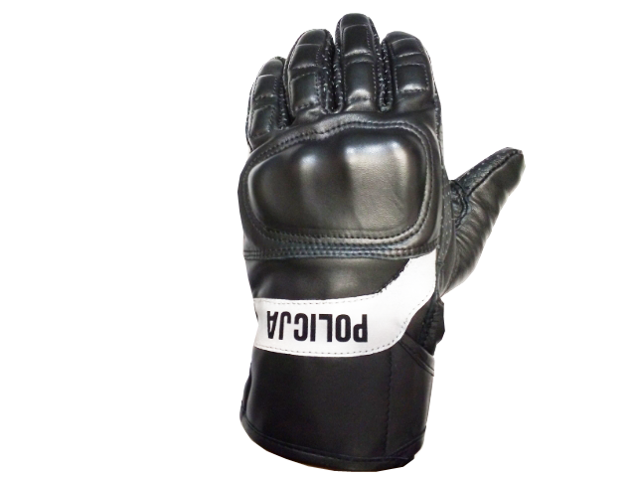

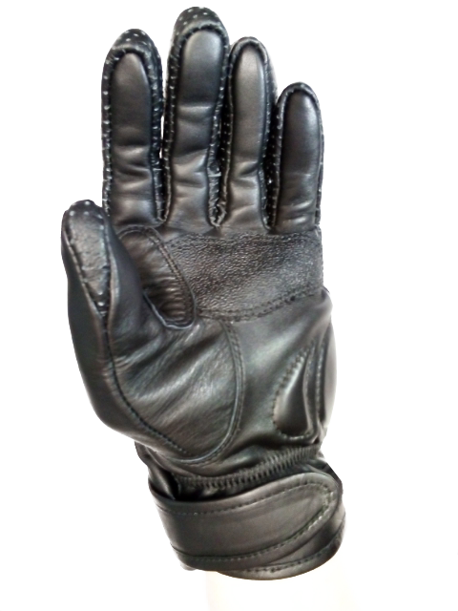

**Rysunek 1.** Wygląd ogólny rękawic

**Budowa rękawic** (zgodnie z elementami oznaczonymi na Rysunku 2).

Rękawice są symetryczne, wykonane z miękkiej, mięsistej i mocnej licowej skóry bydlęcej (13) w kolorze czarnym, pozbawionej skaz i defektów mających wpływ na funkcjonalność i żywotność produktu.

Między palcami znajdują się wstawki z czarnej skóry perforowanej (1) umożliwiające swobodny przepływ powietrza w rękawicach. Na stronie grzbietowej rękawicy, pod warstwą skóry umiejscowiono protektor nakłykciowy (2), formowany w anatomicznie dopasowanym kształcie wykonany ze specjalnej pianki absorbującej energię uderzenia. Również na palcach, chroniąc paliczki bliższe i środkowe zainstalowano pod skórą rękawic wzmocnienia (3) wycięte z podwójnego arkusza pianki o takich samych właściwościach.

Na stronie grzbietowej rękawicy poniżej protektora nakłykciowego znajduje się duży element odblaskowy (4) ze specjalnej tkaniny z naniesionym transferem z folii odblaskowej i napisem identyfikującym rodzaj służby (10).

Na stronie dłoniowej rękawicy umieszczono naszycia: wzmacniające ze skóry (5) i wzmacniające z pokryciem antypoślizgowym z laminatu (6).

Na dole dłoni, aby zwiększyć ochronę, zainstalowano wzmocnienia z podwójnej warstwy absorbującej energię uderzenia specjalnej pianki (7).

Aby zwiększyć dopasowanie mankietu do nadgarstka, a jednocześnie umożliwić swobodne wkładanie i zdejmowanie rękawic, poniżej kciuka zainstalowano skórzany klin (8), który po zapięciu mankietu na patkę (9) z taśmą samosczepną, nie uwiera i nie tworzy zgrubień.

Wewnątrz rękawicy, od strony dłoniowej i wierzchniej, ale nie na elementach ze skóry perforowanej, znajduje się dzianinowa podszewka z funkcją termoregulacji.

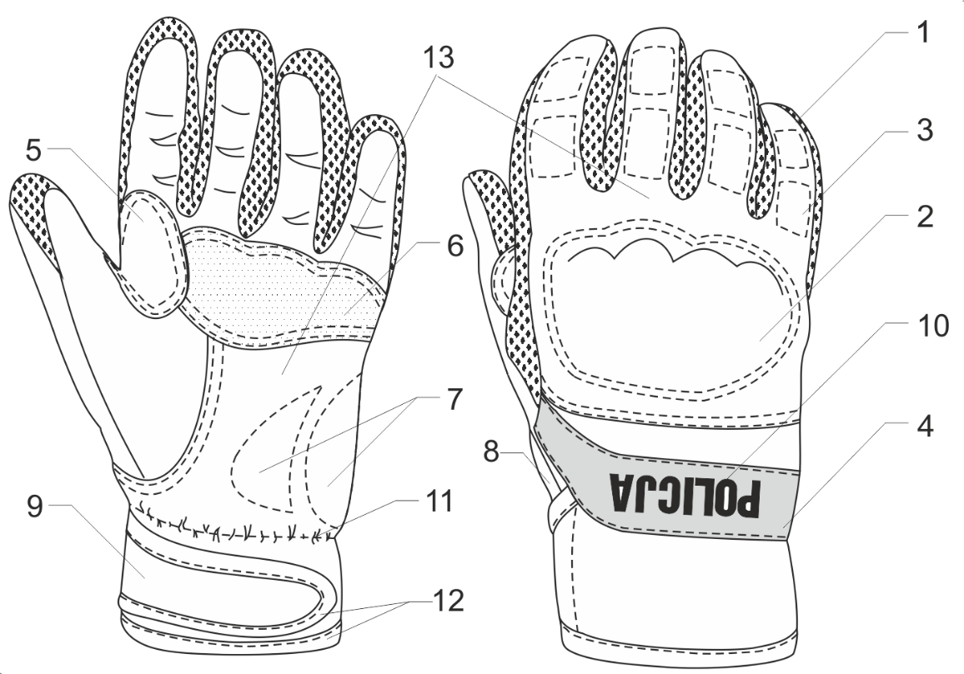

a) b)

**Rysunek 2.** Budowa rękawic: a) strona dłoniowa; b) strona grzbietowa

# WYMAGANIA

## Wymagania techniczne

Rękawice letnie oraz zastosowane w nich materiały powinny spełniać wymagania zawarte w poniższych tabelach.

### Wykaz materiałów zasadniczych i dodatków

**Tabela 1.** Zestawienie materiałów i dodatków do wykonania rękawic

| **Lp.** | **Nazwa materiału** | **Miejsce użycia  w rękawicach** | **Oznaczenie**  **na Rysunku 2** | **Metodyka badania lub sposób potwierdzenia** |
| --- | --- | --- | --- | --- |
| 1. | Skóra bydlęca rękawicznicza | Wierzch rękawic, klin, wzmocnienie | 5, 8, 13 | wg Tabeli 2 i Tabeli 8 |
| 2. | Skóra na lamówki | Lamówka brzegów | 12 | wg Tabeli 3 i Tabeli 8 |
| 3. | Skóra perforowana | Strzałki (przestrzenie pomiędzy palcami) | 1 | wg Tabeli 5 i Tabeli 8 |
| 4. | Dzianina na podszewkę, termoaktywna, | Wewnątrz rękawicy | - | wg Tabeli 4, Tabeli 8 i Tabeli 9 |
| 5. | Wzmocnienie dłoni z pokryciem antypoślizgowym, skład: PES pokrycie: PCV, masa powierzchniowa 480 ± 20 g/m², grubość 0,68 ± 0,07 mm, kolor czarny | Część dłoniowa rękawicy | 6 | Deklaracja producenta  oraz wg Tabeli 8 |
| 6. | Tkanina wodoodporna, skład: 100% PES, masa powierzchniowa  170 ± 15 g/m² | Spodnia strona patki;  Łatki do mocowania wzmocnień | 3, 7, 9 | Deklaracja producenta  oraz wg Tabeli 8 |
| 7. | Tkanina , skład: poliamid 6.6, czarna, masa powierzchniowa 270± 25 g/m2 | Baza elementu odblaskowego | 4 | Deklaracja producenta |
| 8. | Folia odblaskowa, termotransferowa w kolorze srebrnym, spełniająca wymagania normy PN-EN ISO 20471:2013-07 i zachowująca właściwości odblaskowości, po:  - 50 cyklach prania w temperaturze 60ºC,  - 25 cyklach czyszczenia chemicznego,  - 5000 cyklach ścierania  bez oznak uszkodzeń mechanicznych | Wierzchnia warstwa elementu odblaskowego | 4 | Deklaracja producenta |
| 9. | Pianka tłumiąca uderzenia, o grubości 3 mm, skład: PU mikrokomórkowy | Na ochronę dołu wnętrza dłoni, na ochronę palców (podwójnie), kłykcie (kostki zaciśniętej pięści) | 2, 3 | wg Tabeli 6  i wg deklaracji producenta |
| 10. | Protektor nakłykciowy, typ miękki, , poziom ochrony: 2 wg PN-EN 13594:2015-10, asymetryczny | Kłykcie (kostki zaciśniętej pięści) | 2 | Deklaracja producenta |
| 11. | Guma tkana, szer. 10 mm | W przegubie | 11 | - |
| 12. | Taśma samosczepna, haczyk szer. 20 mm, wytrzymałość na odrywanie z taśmą typu pętelka po 10 000 cyklach, nie mniej niż: 0,55 [N/cm szerokości taśmy] wg normy PN-EN 1414:1999, czarna | Na spodzie patki | 9 | Deklaracja producenta |
| 13. | Taśma samosczepna, pętelka szer. 20 mm, wytrzymałość na odrywanie z taśmą typu haczyk po 10 000 cyklach, nie mniej niż: 0,55 [N/cm szerokości taśmy] wg normy PN-EN 1414:1999, czarna | Na wierzchu mankietu od strony dłoniowej | 9 | Deklaracja producenta |
| 14. | Nici z włókien ciągłych, 100% poliester, 278 x 3 dtex, Tkt 40 spełniające normę PN-EN 12590:2002, w kolorze tła | Szwy | - | Deklaracja producenta |

**UWAGA:** Przed rozpoczęciem produkcji, Wykonawca powinien zgromadzić i dokonać przeglądu poświadczeń jakościowych producentów lub aktualnych wyników badań wykonanych w akredytowanych laboratoriach badawczych, dla każdej nowej dostawy materiałów i dodatków, potwierdzających wymagania zawarte w Tabeli 1.

### Wymagania dotyczące surowców, materiałów oraz dodatków

W wyrobie powinny być stosowane materiały i dodatki o wskaźnikach użytkowych, wyszczególnionych   
w Tabelach 2÷6.

**Tabela 2.** Wymagania techniczne dla skóry bydlęcej rękawiczniczej

| **Lp.** | **Parametr** | **J.m.** | **Wartość** | **Metodyka badania**  **lub sposób potwierdzenia** |
| --- | --- | --- | --- | --- |
| 1. | Kolor | - | czarny | - |
| 2. | Grubość | mm | 0,95 ± 0,10 | PN-EN ISO 2589:2016-05 |
| 3. | Wytrzymałość skóry na rozciąganie:  - wzdłuż grzbietu  - w poprzek grzbietu  średnia, nie mniej niż: | N/mm² | 17  10 | PN-EN ISO 3376:2012 |
| 4. | Wydłużenie przy maksymalnej sile,  nie mniej niż: | % | 75 | PN-EN ISO 3376:2012 |

**Tabela 3.** Wymagania techniczne dla skóry na lamówki

|  |  |  |  |  |
| --- | --- | --- | --- | --- |
| **Lp.** | **Parametr** | **J.m.** | **Wartość** | **Metodyka badania**  **lub sposób potwierdzenia** |
| 1. | Kolor | - | czarny | - |
| 2. | Grubość | mm | 0,80 ± 0,15 | PN-EN ISO 2589:2016-05 |

**Tabela 4.** Wymagania techniczne dla dzianiny na podszewkę

| **Lp.** | **Parametr** | **J.m.** | **Wartość** | **Metodyka badań lub sposób potwierdzenia** |
| --- | --- | --- | --- | --- |
| 1. | Kolor | - | czarny | |
| 2. | Masa powierzchniowa | g/m2 | 200 ± 20 | PN-P-04613:1997 |
| 3. | Skład surowcowy | % | 1 warstwa 100% PES,  2 warstwa Silikon z kapsułkami PCM | PN-P-04604:1972 lub  deklaracja producenta |
| 4. | Odporność wybarwień na tarcie strona bez kapsułek (prawa) - suche  - mokre nie mniej niż | stopień | 4 | PN-EN ISO 105-X12:2016-08 |
| 5. | Odporność wybarwień na pot:  - alkaliczny - kwaśny   nie mniej niż | stopień | 4  4 | PN-EN ISO 105-E04:2013-05 |
| 6. | Zdolność akumulacji ciepła i uwalniania ciepła  pojemność przechowywania  nie mniej niż | ⁰C  J/g | 27 ÷ 30  25 | deklaracja producenta |

**Tabela 5.** Wymagania użytkowe dla skóry perforowanej

| **Lp.** | **Parametr** | **J.m.** | **Wartość** | **Metodyka badania/ sposób potwierdzenia** |
| --- | --- | --- | --- | --- |
| 1. | Kolor | - | czarny | - |
| 2. | Grubość  nie więcej niż: | mm | 0,8 | PN-EN ISO 2589:2016-05 |
| 3. | Odporność wybarwień na pot:  - alkaliczny - kwaśny  zmiana dla wszystkich rodzajów włókien oraz zmiana barwy skóry,  nie mniej niż: | stopień | 4 | PN-EN ISO 11641:2013-05 |
| 4. | Odporność wybarwień na wodę, zmiana barwy próby  zabrudzenie bieli,  nie mniej niż: | stopień | 3 | PN-EN ISO 11642:2013-05 |

**Tabela 6.** Wymagania użytkowe dla pianki tłumiącej uderzenia

| **Lp.** | **Parametr** | **J.m.** | **Wartość** | **Metodyka badania lub sposób potwierdzenia** |
| --- | --- | --- | --- | --- |
| 1. | Skład surowcowy | % | 100% PU mikrokomórkowy | Deklaracja producenta |
| 2. | Grubość | mm | 3,0 ± 0,3 | PN-EN ISO 1923:1999 |
| 3. | Gęstość pozorna | kg/m³ | 240 ± 15 | PN-EN ISO 845:2010 |

### 

### Wymagania dla rękawic

Wyrób powinien spełniać wymagania zdefiniowane w Tabeli 7.

**Tabela 7.** Wymagania użytkowe dla rękawic

| **Lp.** | **Parametr** | **J.m.** | **Wartość** | **Metodyka badania lub sposób potwierdzenia** |
| --- | --- | --- | --- | --- |
| 1. | Odporność na przecięcie ostrzem dla części dłoniowej,  nie mniej niż: | poziom | 1 | PN-EN 13594:2015-10* |
| 2. | Wyznaczanie zdolności tłumienia energii uderzenia protektora nakłykciowego | poziom | 2 | PN-EN 13594:2015-10* |
| 3. | Wytrzymałość na rozdzieranie rękawic (każdego materiału tworzącego warstwę ochronną) najmniejszy wynik,  nie mniej niż: | poziom | 1 | PN-EN 13594:2015-10* |
| 4. | Wytrzymałość każdego rodzaju szwów między fragmentami materiału tworzącego warstwę ochronną,  nie mniej niż: | poziom | 1 | PN-EN 13594:2015-10* |
| 5. | Odporność na ścieranie przy uderzeniu,  nie mniej niż: | poziom | 1 | PN-EN 13594:2015-10* |
| 6. | Umocowanie,  nie mniej niż: | poziom | 1 | PN-EN 13594:2015-10, pkt. 4.6 i 6.5* |

* Dopuszcza się wykonanie badania za zgodą Zamawiającego zgodnie z metodą nieakredytowaną lub alternatywną, w laboratorium posiadającym akredytację.

## Wymagania dla szwów i ściegów

Elementy rękawic powinny być łączone ze sobą za pomocą szycia i klejenia. Stosowane ściegi i szwy powinny być zgodne z obowiązującymi normami. Wszystkie szwy powinny być zabezpieczone przed pruciem. Niedopuszczalne jest wykonanie ściegów o nieprawidłowym przeplocie nici i naprężeniu nitek tworzących szew.

Taśmy samosczepne należy naszywać na szerokość 2,0 ÷ 2,5 mm w celu uniknięcia możliwości ich wyrywania podczas użytkowania.

Elementy odblaskowe powinny być trwale wgrzane w materiał włókienniczy.

Nie dopuszcza się sztukowania elementów rękawic oraz łączenia ściegów w miejscach widocznych.

Zalecana gęstość ściegów stębnowych (typ 301): 4 ÷ 5 na 1 cm długości.

## Wymagania dotyczące jakości

Wykonawca powinien posiadać i stosować system oceny jakości produkcji, w tym: kontrolę wstępną materiałów i dodatków, kontrolę międzyoperacyjną oraz kontrolę wyrobu końcowego, postępowania z wyrobem niezgodnym.

Wykonanie powyższych czynności powinno być udokumentowane (sporządzone zapisy).

Wykonawca jest zobowiązany do sporządzenia stosownego dokumentu (protokołu, zaświadczenia) z przeprowadzonej klasyfikacji jakości i kontroli końcowej wyrobów na zgodność z zapisami zawartymi w niniejszym dokumencie.

### Klasyfikacja jakości

Ocenę jakości należy przeprowadzić wg normy PN-P-84507:1985. Dopuszcza się wyłącznie wyroby wykonane w I stopniu jakości.

### Wymagania jakościowe wyrobów

Estetyka i ergonomia

Rękawice powinny posiadać estetyczny wygląd. Nie dopuszcza się nieprawidłowych ściegów czy zdeformowania elementów.

Konstrukcja rękawic powinna utrzymywać naturalny, anatomicznie zgięty kształt palców w rękawicy, zapewniać swobodę ruchów i  wysoki komfort użytkowania.

Niezawodność

Rękawice używane i przechowywane zgodnie z zaleceniami powinny zachować swoje właściwości przez cały okres użytkowania oraz przez okres przechowywania, określone w umowie.

### Przykłady błędów niedopuszczalnych

**Błędy konfekcyjne:**

* zniekształcenia i skrzywienia poszczególnych elementów wyrobu,
* nieprawidłowo wykonane lub źle rozmieszczone elementy zapięcia,
* niedoszycia, prucie, brak mocowań na końcach szwów, nieprawidłowe szwy lub ściegi, perforacja,
* powtórzenie ściegu w wypadku zerwania nici,
* różnica wymiarów między częściami składowymi wykraczająca poza dopuszczalne odchyłki,
* zbyt duża różnica w odcieniu koloru czarnego między różnymi materiałami rękawicy.

**Błędy skóry:**

* skóra o nieprawidłowej strukturze lica,
* skazy i defekty mające wpływ na funkcjonalność, żywotność i wygląd produktu,
* nierównomierność barwy, różne odcienie koloru czarnego w różnych elementach rękawic,
* brak symetrii w tych samych częściach pary rękawic w zakresie wyglądu, struktury skóry, uziarnienia lica, grubości, miękkości, ciągliwości i odcienia koloru skóry.

**Błędy dzianin:**

* brak kolumienki lub rządka,
* zryw nitki dzianiny,
* zaciągnięcie,
* cera,
* nieprawidłowy przeplot
* pasiastość,
* zabrudzenie,
* zmechacenie,
* skosy ˃ 6˚,
* nierównomierność barwy.

## Wymagania dotyczące nieszkodliwości (bezpieczeństwa) wyrobu

Rękawice powinny spełniać wszystkie wymagania dotyczące nieszkodliwości zamieszczone w normie PN-EN 13594:2015-10.

Wyrób powinien być wykonany z materiałów i dodatków spełniających wymagania Rozporządzenia (WE) nr 1907/2006 Parlamentu Europejskiego i Rady z dnia 18 grudnia 2006 r. w sprawie rejestracji, oceny, udzielania zezwoleń i stosowanych ograniczeń w zakresie chemikaliów (REACH) i utworzenia Europejskiej Agencji Chemikaliów, zmieniającego Dyrektywę 1999/45/WE oraz uchylającego Rozporządzenie Rady (EWG) nr 793/93 i Rozporządzenie Komisji (WE) nr 1488/94, jak również Dyrektywę Rady 76/769/EWG i Dyrektywy Komisji 91/155/EWG, 93/67/EWG, 93/105/WE i 2000/21/WE (Dz. Urz. UE z 2006 r. Nr L 396, s. 1 z późn. zm.).

**Tabela 8.** Wymagania dotyczące nieszkodliwości dla rękawic

|  |  |  |  |  |
| --- | --- | --- | --- | --- |
| **Lp.** | **Parametr** | **Jednostka** | **Wartość** | **Metodyka badania/ sposób potwierdzenia** |
| 1. | Zawartość chromu (VI),  nie więcej niż: | mg/kg | 3,0 | PN-EN 13594:2015-10* |
| 2. | Odczyn pH, | jednostka pH | 3,5 ÷ 9,5 | PN-EN 13594:2015-10* |

* Dopuszcza się wykonanie badania za zgodą Zamawiającego zgodnie z metodą nieakredytowaną lub alternatywną, w laboratorium posiadającym akredytację.

**Tabela 9.** Wymagania dotyczące nieszkodliwości dla podszewki

|  |  |  |  |  |  |
| --- | --- | --- | --- | --- | --- |
| **Lp.** | **Parametr** | | **Jednostka** | **Wartość** | **Metodyka badań** |
| 1. | Zawartość amin aromatycznych,  nie więcej niż: | | mg/kg | 30 | PN-EN 14362-1:2017-04  PN-EN 14362-3:2017-04 |
| 2. | Zawartość formaldehydu,  nie więcej niż: | | mg/kg | 75 | PN-EN ISO 14184-1:2011 |
| 3. | Odczyn pH | | jednostka pH | 4,5 ÷ 7,5 | PN-EN ISO 3071:2007 |
| 4. | Zawartość metali ciężkich  w zmineralizowanej próbce,  nie więcej niż: | Ołów (Pb) | mg/kg | 90,0 | PN-EN 16711-1:2016-01 |
| Kadm Cd) | 40,0 |
| Zawartość ekstrahowanych metali ciężkich,  nie więcej niż: | Arsen (As) | 1,0 | PN-EN 16711-2:2016-01 |
| Rtęć (Hg) | 0,02 |

### Trwałość napisu „POLICJA” i elementu odblaskowego

Napis „ POLICJA” umieszczony na obu rękawicach pośrodku elementu odblaskowego tak, aby dół napisu był od strony palców rękawicy. Powinien on powstać w wyniku wycięcia napisu w folii odblaskowej. Czarny kolor napisu to kolor tkaniny, na którą naniesiono folię termotransferową.

Ocena organoleptyczna trwałości napisów i elementów odblaskowych powinna potwierdzić zachowanie ciągłości wgrzania oraz niezmieniony kształt liter.

Niedopuszczalne jest:

* powstawanie pęcherzy na materiale odblaskowym,
* fragmentaryczne, jak i całościowe odklejanie (delaminacja) materiału odblaskowego od tkaniny,
* powstawanie trwałych zagnieceń,
* powstawanie ubytków, przetarć materiału odblaskowego.

### Konserwacja rękawic

Czyszczenie całych rękawic polega na usuwaniu zanieczyszczeń poprzez przetarcie wilgotną szmatką lub gąbką i wysuszeniu ich w przewiewnym miejscu. Skórę rękawic należy konserwować dostępnymi środkami konserwującymi przeznaczonymi do odzieży skórzanej.

# ZESTAWIENIE ELEMENTÓW SKŁADOWYCH

**Tabela 10.** Składowe elementy pary rękawic

| **Lp.** | **Rodzaj materiału** | **Nazwa elementu lub umiejscowienie** | **Ilość elementów** |
| --- | --- | --- | --- |
| 1. | Skóra bydlęca rękawicznicza | Klin  Patka ściągająca mankiet  Łączenie dłoni z mankietem  Mankiet  Spodnia część kciuka  Wierzchnia część kciuka  Wierzchnia strona dłoni  Spodnia strona dłoni  Łata wzmocnienia dłoni i kciuka | 2  2  2  2  2  2  2  2  2 |
| 2. | Skóra perforowana | Element kciuka  Międzypalce palec duży  Międzypalce palec mały  Międzypalce palec serdeczny  Międzypalce palec wskazujący | 2  2  2  2  2 |
| 3. | Tkanina na element odblaskowy | Element odblaskowy | 2 |
| 4. | Folia odblaskowa | Element odblaskowy | 2 |
| 5. | Wzmocnienie dłoni z pokryciem antypoślizgowym | Element antypoślizgowy | 2 |
| 6. | Tkanina wodoodporna | Patka zwężająca mankiet  Łatka pod wzmocnienia palców  Łatka pod wzmocnienia na dłoni | 2  2  2 |
| 7. | Taśma samosczepna haczyk | Rzep twardy na patce | 2 |
| 8. | Taśma samosczepna pętelka | Rzep miękki na mankiecie | 2 |
| 9. | Dzianina na podszewkę | Spodnia część kciuka rękawicy wew.  Wierzchnia część kciuka rękawicy wew.  Spodnia strona rękawicy wew.  Wierzchnia strona rękawicy wew. | 2  2  2  2 |
| 10. | Protektor nakłykciowy | Kłykcie | 2 |
| 11. | Pianka tłumiąca uderzenia | Podkład pod protektor nakłykciowy  Ochrona palca wskazującego paliczka bliższego  Ochrona palca wskazującego paliczka środkowego  Ochrona palca środkowego paliczka bliższego  Ochrona palca środkowego paliczka środkowego  Ochrona palca serdecznego paliczka bliższego  Ochrona palca serdecznego paliczka środkowego  Ochrona palca małego paliczka bliższego  Ochrona palca małego paliczka środkowego  Ochrona grzbietu dłoni  Ochrona wnętrza dłoni | 2  4  4  4  4  4  4  4  4  4  4 |
| 12. | Skóra na lamówki | Lamówka patki i mankietu | 2 |
| 13. | Guma tkana | W przegubie rękawicy | 2 |

# 

# WYMIAROWANIE WYROBU

# Rozmiary

**Tabela 11.** Wymiary dłoni - rozmiary rękawic

|  |  |  |  |  |  |  |  |  |
| --- | --- | --- | --- | --- | --- | --- | --- | --- |
| **Rozmiar** | | **7,5** | **8** | **8,5** | **9** | **9,5** | **10** | **10,5** |
| Dopasowany do dłoni o wymiarach: | Obwód ręki*  [mm] | 190 | 203 | 216 | 229 | 242 | 254 | 266 |
| Długość ręki** [mm] | 176 | 182 | 187 | 192 | 198 | 204 | 210 |
| Minimalna długość rękawicy | | 240 | 240 | 250 | 250 | 260 | 260 | 270 |

* Obwód mierzony w najszerszym miejscu dłoni;

** Długość mierzona od czubka palca środkowego do nadgarstka po wnętrzu dłoni.

# Wymiary wyrobu gotowego

Podstawowe wymiary dla rozmiaru 9 zestawiono w Tabeli 12, a sposób wymiarowania przedstawiono na Rysunku 3. Wymiary dla pozostałych rozmiarów oraz rozmiarów nietypowych muszą być zgodne ze sztuką krawiecką, zasadami stopniowania, a także zapewniać funkcjonalność, właściwe dopasowanie do użytkownika oraz estetykę.

**Tabela 12.** Wymiarowanie rękawic dla rozmiaru 9 (do Rysunku 3)

| **Wymiar** | | **Rozmiar 9** | **Tolerancja (±)**  **[cm]** |
| --- | --- | --- | --- |
| **[cm]** |
| **a** | Długość rękawicy | 25,5 | 0,5 |
| **b** | Szerokość rękawicy | 12,5 | 0,5 |
| **c** | Wysokość mankietu | 5,0 | 0,3 |

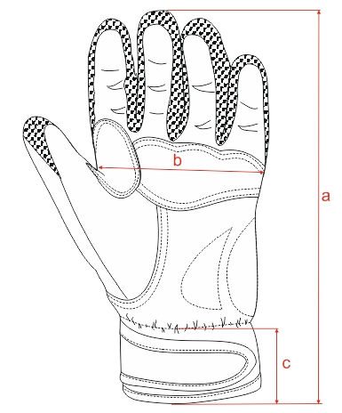

**Rysunek 3.** Wymiarowanie rękawic (do Tabeli 12)

**Tabela 13**. Wymiarowanie napisu

|  |  |  |  |
| --- | --- | --- | --- |
| **Symbol** | **Nazwa wymiaru** | **Wymiar [cm]** | **Tolerancja ± [cm]** |
| a | Szerokość napisu "POLICJA" | 5,0 | 0,2 |
| b | Wysokość liter napisu "POLICJA" | 1,2 | 0,1 |
| c | Grubość liter napisu "POLICJA" | 0,2 | - |

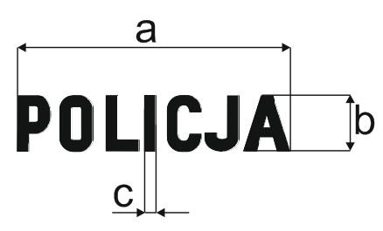

**Rysunek 4.** Wymiarowanie napisu „POLICJA”

# OCENA ERGONOMII RĘKAWIC

Według normy PN-EN 13594:2015-10, pkt. 4.3, 4.4 i 4.5 powinna być przeprowadzona ocena ergonomiczna rękawic przynajmniej przez jednego oceniającego z doświadczeniem w jeździe na motocyklu, ubranego w parę rękawic dopasowaną do ręki.

Za zgodą Zamawiającego, Dostawca rękawic, może zweryfikować ergonomię rękawic zgodnie z normą  
PN-EN 13594:2015-10, pkt. 4.3, 4.4 i 4.5 w akredytowanym laboratorium jako badanie według metodyki nieakredytowanej.

Powinno być sprawdzone:

- czy nie występują ani wewnątrz, ani na zewnątrz rękawicy materiały z tworzywa sztucznego lub z podobnych twardych materiałów, stwarzające zagrożenie dla ręki,

- czy rozmiar rękawicy zgadza się z rozmiarem ręki, wyznaczonym według Tabeli 11 niniejszej specyfikacji technicznej.

Powinno również być możliwe wykonanie wszystkich ruchów określonych w Załączniku A normy PN-EN 13594:2015-10 bez stwierdzenia jakiegokolwiek większego problemu lub zagrożenia.

# WYMAGANIA DODATKOWE

## Piankowy protektor nakłykciowy

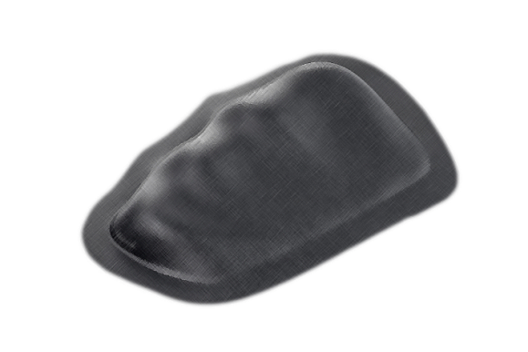Protektor nakłykciowy, występujący w różnych rozmiarach, powinien być tak usytuowany i tak dobrany wielkością i kształtem do wielkości rękawicy, aby dopasował się do kostek palców ręki w odpowiednim rozmiarze i zapewnił użytkownikom ochronę i komfort użytkowania rękawic (Tabela 7, pkt. 2).

**Rysunek 5.** Wygląd przykładowego miękkiego protektora nakłykciowego

Protektor nakłykciowy powinien być doszyty do skóry od strony spodniej i podklejony elementem z pianki.  
Od wewnątrz, wszystkie warstwy zakryte podszewką. Kolejność warstw zaprezentowano na Rysunku 6.

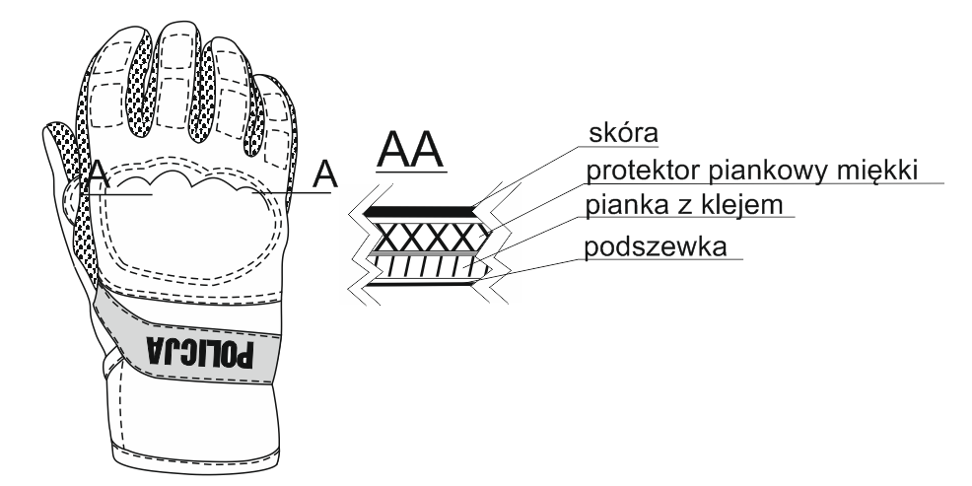

**Rysunek 6.** Kolejność poszczególnych warstw w rękawicy na protektorze nakłykciowym

## Wzmocnienia na palcach i wnętrzu dłoni

Technologia naszywania wzmocnień powinna być tak dobrana, aby gwarantować właściwe naszycie drobnych wzmocnień na palcach. Powinny być one naszyte równo, dłuższe boki stębnowań powinny być równoległe do szwów na palcach i do siebie nawzajem, krótsze boki stębnowań powinny być pod kątem prostym do dłuższych boków i tworzyć z nimi kształty prostokątów. Odległości między poszczególnymi prostokątami wzmocnień powinny być takie same na wszystkich czterech palcach. Wzmocnienia nie powinny przeszkadzać w zginaniu palców, przerwa między nimi powinna być usytuowana dokładnie nad kostkami palców.

Wszystkie wzmocnienia powinny być naszyte w taki sposób, aby tworzyć jak najbardziej wypukłe elementy.

Wzmocnienia wnętrza dłoni powinny być usytuowane precyzyjnie, aby mogły chronić dłoń przed urazami. Większe wzmocnienie wnętrza dłoni powinno być usytuowane jak najbliżej szwu grzbietowego, odległość między małym wzmocnieniem a dużym powinna być jak najmniejsza, maksymalnie 0,4 cm. Powinien też być on usytuowany w taki sposób, aby chronić kość trójgraniastą ręki (Tabela 7, pkt. 5).

Wzmocnienia wykonane powinny być z podwójnej warstwy pianki tłumiącej uderzenia.

## Funkcjonalność mankietu

Mankiet oprócz funkcji ochronnej nadgarstka powinien również zabezpieczać rękawicę przed zerwaniem jej z dłoni w trakcie, na przykład, wypadku drogowego. Kształt rękawicy powinien być tak wypracowany, aby po dokładnym dopasowaniu obwodu mankietu rękawicy w dobranym do ręki rozmiarze, nie było można ściągnąć jej z ręki ciągnąc drugą ręką za palce rękawicy (Tabela 7, pkt. 6).

# CECHOWANIE, PAKOWANIE, PRZECHOWYWANIE, TRANSPORT I GWARANCJA

# Cechowanie

**Wyrób powinien posiadać wszywki i etykiety, opakowanie zbiorcze powinno posiadać etykietę. Informacje i znaki zawarte na wszywkach i etykietach muszą być w języku polskim, trwałe i czytelne. Na wszywkach i etykietach nie dopuszcza się skreśleń i poprawek.**

**Wszywka informacyjna**

**Wszywka informacyjna wyrobu, zamocowana na wewnętrznej, dłoniowej stronie mankietu, powinna zawierać:**

* **nazwę (znak firmowy) producenta,**
* **nazwa wyrobu,**
* **wielkość wyrobu,**
* **oznaczenie sposobu konserwacji.**

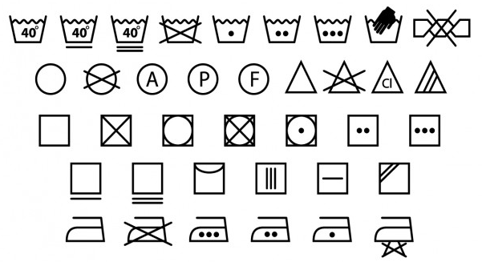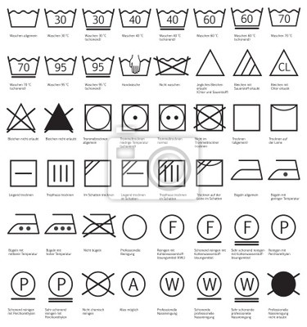

**Rysunek 7.** Przykładowy sposób oznaczenia sposobu konserwacji

* ****piktogram z numerem normy, deklarowanym poziomem ochrony i zapewnioną ochroną kłykci KP, umieszczamy na rękawicach, o ile są one wykonane zgodnie z normą PN-EN 13594:2015-10.**

**W przeciwnym wypadku nie należy piktogramu na rękawicach umieszczać.**

**Rysunek 8.** **Piktogram (szerokość piktogramu powinna wynosić minimum 10 mm), z numerem normy, deklarowanym poziomem ochrony i ochroną kłykci**

**Etykieta jednostkowa zamocowana do wyrobu za pomocą sztyftu plastikowego (w taki sposób, aby nie uszkodzić wyrobu) lub naklejona na opakowanie jednostkowe, powinna zawierać, co najmniej następujące dane (w języku polskim):**

* **nazwę (znak firmowy), adres producenta,**
* **nazwę wyrobu,**
* **wielkość wyrobu,**
* **skład surowcowy,**
* **znak stopnia jakości (słownie), znak kontroli jakości KJ,**
* **nr umowy,**
* **miejsce, miesiąc i rok produkcji wyrobu, nr partii produkcyjnej,**
* **oznaczenie sposobu konserwacji,**
* **okres gwarancji i przechowywania (ustalony w umowie na dostawę wyrobu),**
* **zakres rozmiarów, dopasowanie do wielkości dłoni (jak w Tabeli 11),**
* **opis produktu, instrukcję użytkowania (z informacją, że wyrób uszkodzony nie nadaje się do użytkowania),**
* **informacja dotycząca pierwszego poziomu ochrony (o ile występuje zgodność wykonania wyrobu z normą PN-EN 13594:2015-10),**
* **informacja dotycząca drugiego poziomu ochrony kłykci przed uderzeniem.**

**Etykieta zbiorcza na opakowanie zbiorcze powinna zawierać, co najmniej następujące dane:**

* **nazwę (znak firmowy) i adres producenta,**
* **nazwę wyrobu,**
* **liczbę sztuk zawartych w opakowaniu i wielkość wyrobów (z wyszczególnieniem liczby sztuk w  poszczególnych wielkościach),**
* **znak stopnia jakości (słownie),**
* **nr umowy,**
* **nr partii produkcyjnej,**
* **miesiąc i rok produkcji wyrobu,**
* **okres gwarancji i przechowywania (ustalony w umowie na dostawę wyrobu),**
* **warunki przechowywania: w pomieszczeniach, zabezpieczających wyroby przed zawilgoceniem, zabrudzeniem, uszkodzeniami lub zniszczeniem oraz działaniem czynników szkodliwych (pleśnie, grzyby, itp.) oraz niepożądanych czynników zewnętrznych,**
* **warunki transportu: zagwarantowanie zabezpieczenie wyrobu i opakowania zbiorczego przed zamoczeniem, zabrudzeniem, uszkodzeniami mechanicznymi i chemicznymi.**

# Pakowanie

Pakowanie powinno zabezpieczyć wyrób przed obniżeniem jego jakości w czasie przechowywania, jak i transportu.

Rękawice należy łączyć w pary żyłką spinającą do każdej pary załączyć instrukcję użytkowania, a następnie umieścić w przezroczystym woreczku foliowym z otworami wentylacyjnymi. Etykietę jednostkową wyrobu należy założyć lub nakleić w taki sposób, aby była czytelna po spakowaniu wyrobu.

Następnie, nie więcej niż 50 sztuk wyrobu w jednym rozmiarze włożyć do pudła kartonowego a wolne przestrzenie wypełnić materiałem pakowym. Karton okleić taśmą w poprzek oraz wzdłuż wszystkich łączeń. Na krótszej, bocznej ścianie kartonu nakleić etykietę opakowania zbiorczego. Kartony powinny być przystosowane do wysokiego składowania i długotrwałego magazynowania. Paletę z kartonami należy zabezpieczyć przed wodą oraz kurzem poprzez owinięcie folią stretch. Maksymalna wysokość załadowanej palety160 cm.

*Dopuszcza się pakowanie małych ilości lub końcówek wyrobów w różnych rozmiarach z podaniem na etykiecie zbiorczej wielkości wyrobów z wyszczególnieniem liczby sztuk w poszczególnych wielkościach*.

# Przechowywanie

Wyroby należy przechowywać w pudełkach kartonowych, w pomieszczeniach suchych, przewiewnych, nienasłonecznionych, pozbawionych obcych zapachów, w warunkach zabezpieczających je przed zamoczeniem, poplamieniem, zabrudzeniem oraz uszkodzeniami mechanicznymi i chemicznymi.

# 

# Transport

Wyroby należy zapakować w taki sposób, aby można je było transportować powszechnie dostępnymi środkami komunikacji. Załadowanie, przewóz i wyładowanie powinny odbywać się w warunkach zabezpieczających wyrób i opakowanie zbiorcze przed zamoczeniem, zabrudzeniem, uszkodzeniami mechanicznymi i chemicznymi.

# Gwarancja

Okres i warunki gwarancji udzielonej przez Wykonawcę na wyrób określa umowa.

# POTWIERDZENIE SPEŁNIENIA WYMAGAŃ SPECYFIKACJI TECHNICZNEJ

**Zamawiający jest zobowiązany umożliwić dokładne obejrzenie wzoru sprawdzającemu spełnienie wymagań zawartych w niniejszej specyfikacji technicznej.**

Wymagane dokumenty potwierdzające spełnienie wymagań niniejszej specyfikacji technicznej:

* aktualne wyniki badań z akredytowanego laboratorium lub certyfikaty dla każdej dostawy materiałów podstawowych użytych do produkcji, potwierdzające wymagania zawarte w Tabelach 1 ÷ 6,
* aktualne wyniki badań z akredytowanego laboratorium dla dostarczanej partii letnich rękawic motocyklowych, potwierdzające wymagania zawarte w Tabeli 7 ÷ 8,
* aktualne wyniki badań z akredytowanego laboratorium lub certyfikat dla każdej dostawy podszewki użytej do produkcji, potwierdzające wymagania zawarte w Tabeli 9,
* gwarancja Wykonawcy,
* aktualne wyniki badań z akredytowanego laboratorium dotyczące ergonomii rękawic z rozdziału 8 niniejszej specyfikacji technicznej,
* deklaracja Wykonawcy dotycząca przeprowadzonej klasyfikacji jakości i pozytywnej kontroli końcowej wyrobów.

UWAGA: W przypadku rozbieżności między specyfikacją techniczną, a wzorem, podczas produkcji uznaje się nadrzędność wzoru nad specyfikacją techniczną.

|  |
| --- |
| **UWAGA! Właścicielem specyfikacji technicznej jest Komenda Główna Policji. Kopiowanie specyfikacji technicznej w całości lub w części, bez zgody właściciela jest zabronione.** |

# ARKUSZ EWIDENCJI WPROWADZONYCH ZMIAN

|  |  |  |  |  |
| --- | --- | --- | --- | --- |
| Lp. | Data | Zmiana dotyczy  (numer strony i ewentualna treść zmiany) | Akceptacja  (podpis) | Uwagi |
|  |  |  |  |  |
|  |  |  |  |  |
|  |  |  |  |  |
|  |  |  |  |  |
|  |  |  |  |  |
|  |  |  |  |  |
|  |  |  |  |  |
|  |  |  |  |  |
|  |  |  |  |  |
|  |  |  |  |  |
|  |  |  |  |  |

# ARKUSZ UZGODNIEŃ

**Podpisy członków zespołu opracowujących specyfikację techniczną**

1. ……………………………………..
2. ……………………………………..
3. ……………………………………..

___________________________________________________________________________

**UZGODNIONO**

……………………………………. ………………………………………….

(akceptacja zgłaszającego zapotrzebowanie (akceptacja kierownika komórki organizacyjnej KGP

lub/i użytkownika końcowego)* właściwego w sprawach bezpieczeństwa i higieny pracy)*

……….………………………………………………….

(akceptacja Pełnomocnika Komendanta Głównego Policji ds. Ochrony Informacji Niejawnych)*

**\*) w zależności od wymagań określonych dla przedmiotu zamówienia publicznego**